***HTML ASSIGNMENTS***

**Write the HTML for the following screen.**

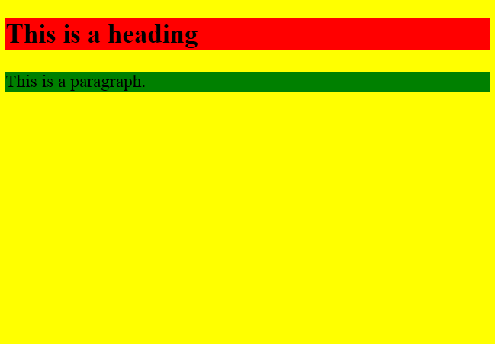

**My View Page:**

<!DOCTYPE html>

<html>

<head>

    <title>Q-1</title>

</head>

<style>

    * {

        margin:0%;

        background-color: yellow;

    }

    .heading {

        color:black;

        margin:15px;

        background-color: rgb(251,29,29);

    }

    .paragraph {

        color:black;

        margin: 15px ;

        padding:0.%;

        background-color: rgb(6, 112, 6);

    }

</style>

<body>

    <div class="heading">

        <h1 class="heading">This is a heading</h1>

    </div>

    <div class="paragraph">

        <p class="paragraph">This is a paragraph.</p>

    </div>

</body>

</html>

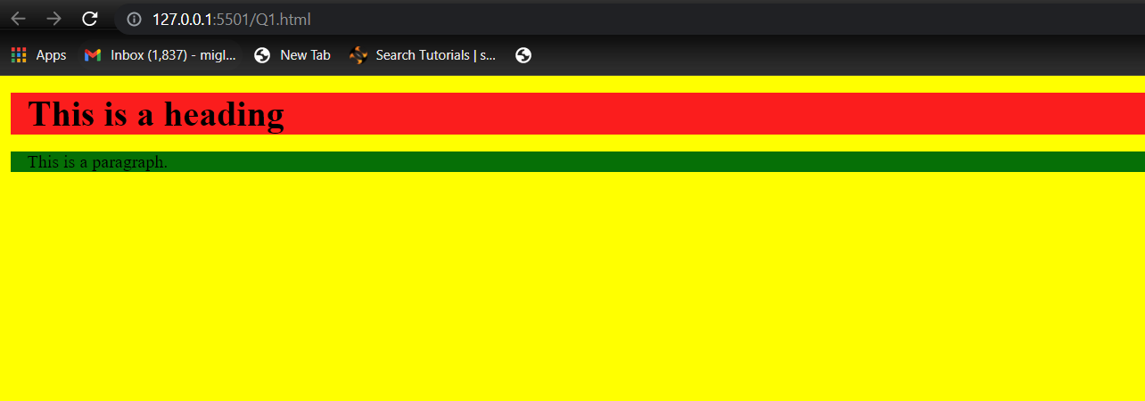

2)Write HTML for the following text and images below? The first image has a square border and the second image has no border.

**HTML Code:**

<!DOCTYPE html>

<html>

<head>

    <title>Q-2</title>

</head>

<style>

#border{

    border:1px solid black;

}

.border,.no-border{

    margin:20px;

    display:flex;

}

</style>

<body>

        <div class="border">

            <h3 class="border">Create Link of an image:</h3>

            <img id="border" src="image/smiley.PNG">

        </div>

        <div class="no-border">

            <h3 class="no-border">No border around the image,but still a link:></h3>

            <img id="no-border" src="image/smiley.PNG">

        </div>

</body>

</html>

**My View Page:**

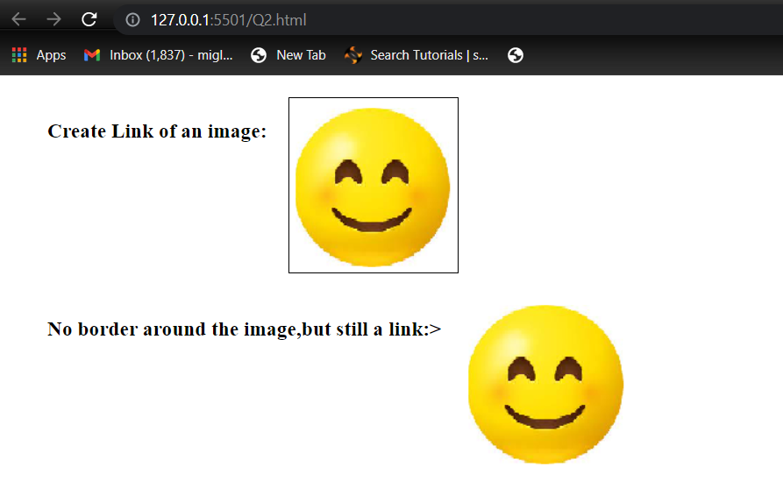

3)Write the HTML for the following text. Do not consider the outermost border:

<!DOCTYPE html>

<html>

<head>

    <title>Q3</title>

</head>

<style>

    table,

    td {

        border: 2px ridge;

    }

    td {

        padding: auto;

    }

    div {

        margin: 2px;

    }

</style>

<body>

        <div class="one-column">

            <table class="one-column">

                <thead>

                    <h4>One Column: </h4>

                </thead>

                <tr>

                    <td>100</td>

                </tr>

            </table>

        </div>

        <div class="one-column-two-rows">

            <table class="one-column-tow-rows">

                <thead>

                    <h4>One Row and Three Columns: </h4>

                </thead>

                <tr>

                    <td>100</td>

                    <td>200</td>

                    <td>300</td>

                </tr>

            </table>

        </div>

        <div class="two-rows-and-three-columns">

            <table class="two-rows-and-three-columns">

                <thead>

                    <h4>Two Rows and Three Columns: </h4>

                </thead>

                <tr>

                    <td>100</td>

                    <td>200</td>

                    <td>300</td>

                </tr>

                <tr>

                    <td>400</td>

                    <td>500</td>

                    <td>600</td>

                </tr>

            </table>

        </div>

</body>

</html>

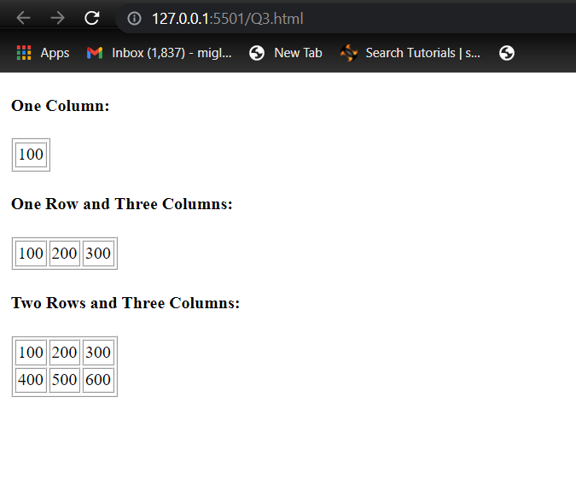

4. Write the HTML for the following text. Do **not** consider the outermost border :

|  |  |  |  |  |  |  |  |  |  |  |  |  |
| --- | --- | --- | --- | --- | --- | --- | --- | --- | --- | --- | --- | --- |
| **This table has borders:**   |  |  |  | | --- | --- | --- | | 100 | 200 | 300 | | 400 | 500 | 600 |   **And this table has no borders:**   |  |  |  | | --- | --- | --- | | 100 | 200 | 300 | | 400 | 500 | 600 | |

<!DOCTYPE html>

<html>

<head>

    <title>Q3</title>

</head>

<style>

    .this-table-has-borders td {

        border: 2px ridge;

    }

    div,

    h3 {

        margin: 10px;

    }

</style>

<body>

        <div class="this-table-has-borders">

            <table class="this-table-has-borders">

                <thead>

                    <h4>This table has borders </h4>

                </thead>

                <tr>

                    <td>100</td>

                    <td>200</td>

                    <td>300</td>

                </tr>

                <tr>

                    <td>400</td>

                    <td>500</td>

                    <td>600</td>

                </tr>

            </table>

        </div>

        <div class="and-this-table-has-no-borders">

            <table class="and-this-table-has-no-borders">

                <thead>

                    <h4>And this table has no borders </h4>

                </thead>

                <tr>

                    <td>100</td>

                    <td>200</td>

                    <td>300</td>

                </tr>

                <tr>

                    <td>400</td>

                    <td>500</td>

                    <td>600</td>

                </tr>

            </table>

        </div>

</body>

</html>

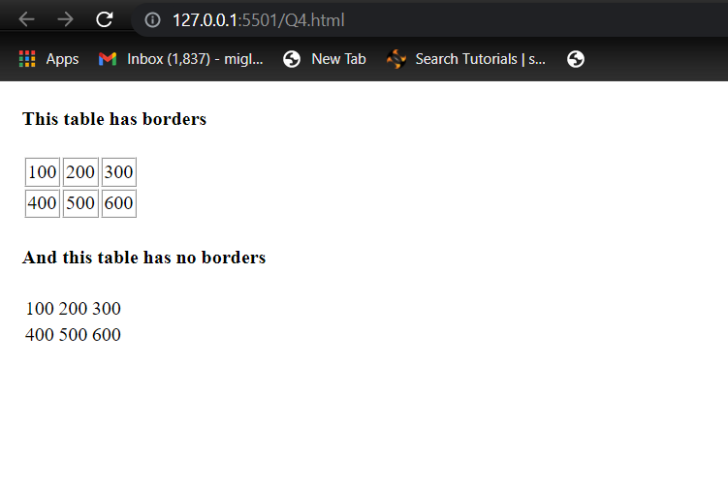

5)Write the HTML for the following text. Do not consider the outermost border :

**HTML Code:**

<!DOCTYPE html>

<html>

<head>

    <title>Q5</title>

</head>

<style>

    * {

        margin: 0%;

    }

</style>

<body>

    <h3>Numbered List:</h3>

        <ol type="1">

            <li>Apples</li>

            <li>Bananas</li>

            <li>Lemons</li>

             <li>Oranges</li>

        </ol>

    <h3>Letters List:</h3>

        <ol type="A">

            <li>Apples</li>

            <li>Bananas</li>

            <li>Lemons</li>

            <li>Oranges</li>

        </ol>

    <h3>Lowercase Letters List:</h3>

        <ol type="a">

            <li>Apples</li>

            <li>Bananas</li>

            <li>Lemons</li>

            <li>Oranges</li>

        </ol>

    <h3>Roman Numbers List:</h3>

        <ol type="I">

            <li>Apples</li>

            <li>Bananas</li>

            <li>Lemons</li>

            <li>Oranges</li>

        </ol>

    <h3>Numbered List:</h3>

        <ol type="i">

            <li>Apples</li>

            <li>Bananas</li>

            <li>Lemons</li>

            <li>Oranges</li>

        </ol>

</body>

</html>

**My View Page:**

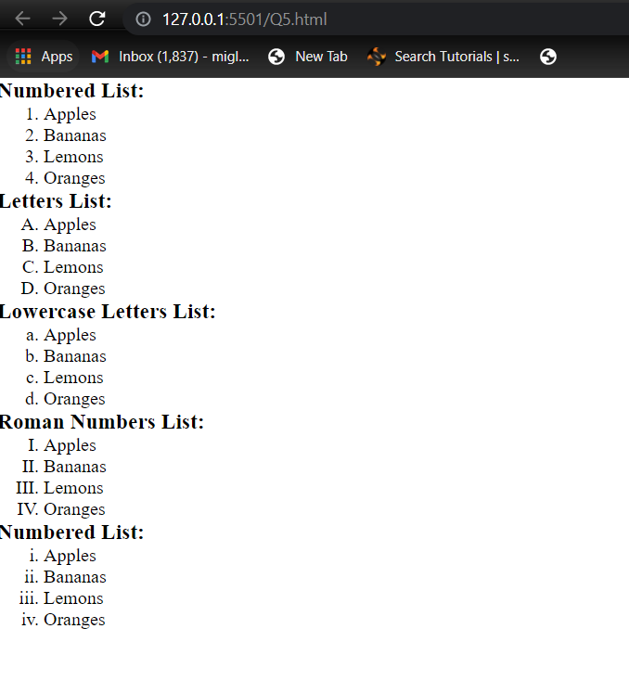

6)Write the HTML for the following image shown below. Note: The characters in a password field are masked (shown as asterisks or circles). Do not consider the outermost border:

**HTML Code:**

<!DOCTYPE html>

<html>

<head>

    <title>Q6</title>

</head>

<style>

    * {

        margin: 0%;

    }

    .input-box {

        padding: 10px;

        justify-content: space-evenly;

    }

    input {

        padding: 5px;

    }

</style>

<body>

    <divclass="form">

        <form>

            <div class="input-box">

                <label for="username">Username : </label>

                <input type="text">

            </div>

            <div class="input-box">

                <label for="username">Password : </label>

                <input type="password">

            </div>

        </form>

    </div>

</body>

</html>

**MyViewPage:**

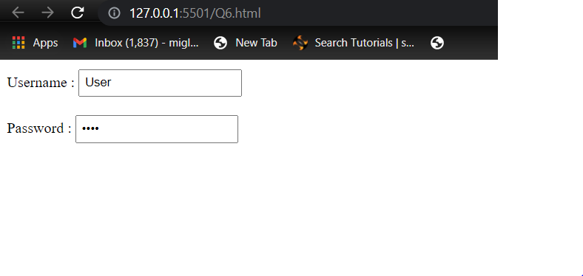

7)Write the HTML for the following image shown below. Do not consider the outermost border :

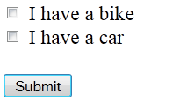

**HTML Code:**

<!DOCTYPE html>

<html>

<head>

    <title>Q7</title>

</head>

<style>

    * {

        margin: 0%;

    }

</style>

<body>

    <divclass="form">

        <form>

            <div>

                <input type="checkbox"id="vehicle1"value="Bike">

                <label for="vehicle1">I have a bike</label>

            </div>

            <div>

                <input type="checkbox"id="vehicle2"value="Car">

                <label for="vehicle2">I have a car</label>

            </div>

            <div class="button">

                <button type="submit">

                    Submit

                </button>

            </div>

         </form>

    </div>

</body>

</html>

**MyView Page:**

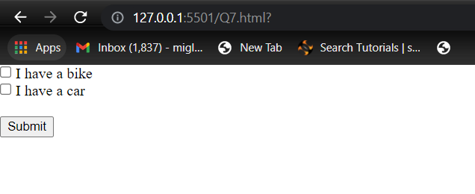

8)Write the HTML for the following image shown below. Do not consider the outermost border :

**HTML Code:**

<!DOCTYPE html>

<html lang="en">

<head>

    <title>Assignment-8</title>

</head>

<style>

    * {

        margin: 1%;

    }

    table,

    td,

    th {

        border: 1px solid;

        border-collapse: collapse;

        padding: 30px;

    }

    th {

        text-align: left;

    }

</style>

<body>

    <div class="table">

        <table>

            <tr style="background-color: rgba(4, 36, 4, 0.411);">

                <th colspan="2">top</th>

            </tr>

            <tr>

                 <td style="background-color:azure" rowspan="2">left</td>

                 <td style="background-color:grey;" rowspan="2">right</td>

            </tr>

        </table>

    </div>

</body>

</html>

**MyView Page:**

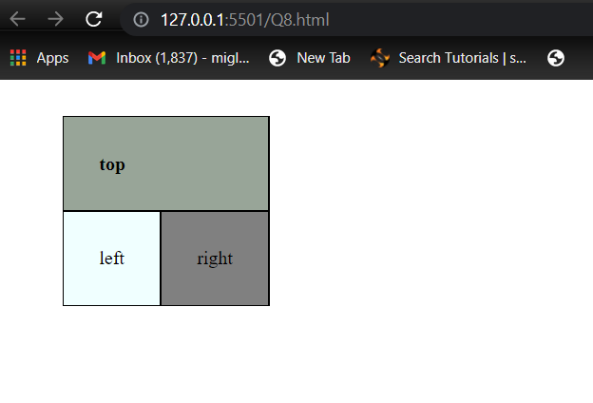

**9)Write the HTML for the following image shown below. Do not consider the outermost border :**

|  |  |  |  |  |
| --- | --- | --- | --- | --- |
| |  |  | | --- | --- | | topleft | topright | | botleft | botright | |

**HTML Code:**

<!DOCTYPE html>

<html lang="en">

<head>

    <title>Assignment-8</title>

</head>

<style>

    * {

        margin: 1%;

    }

    table,

    td,

    th {

        border: 1px solid;

        border-collapse: collapse;

        padding: 30px;

    }

    th {

        text-align: left;

    }

</style>

<body>

    <div class="container">

        <div class="table">

            <table>

                <tr style="background-color:aliceblue;">

                    <th>topleft</th>

                    <th style="background-color:grey;">topright</th>

                </tr>

                <tr>

                    <td style="background-color:grey;" rowspan="2">bottomleft</td>

                    <td style="background-color:aliceblue;" rowspan="2">bottomright</td>

                </tr>

            </table>

        </div>

    </div>

</body>

</html>

**My View Page:**

